**Pneumonia**

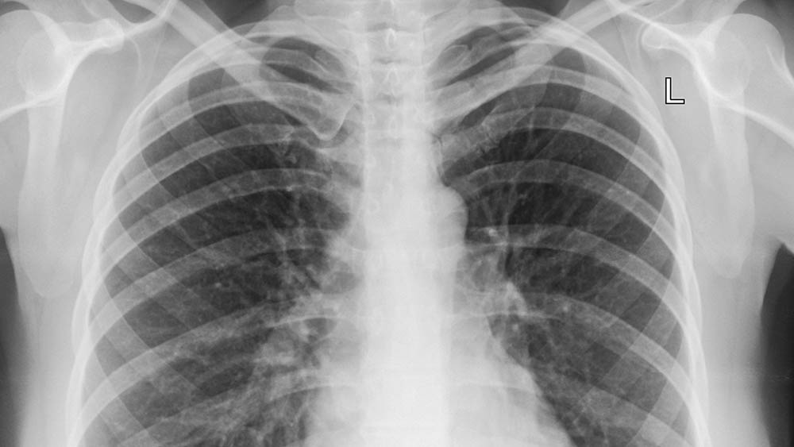

Diferentemente do vírus da gripe, que é altamente infectante, os agentes infecciosos da pneumonia não costumam ser transmitidos facilmente.

Pneumonias são infecções que se instalam nos **pulmões**, órgãos duplos localizados um de cada lado da caixa torácica. Podem acometer a região dos **alvéolos pulmonares** onde desembocam as ramificações terminais dos **brônquios** e, às vezes, os interstícios (espaço entre um alvéolo e outro).

Basicamente, pneumonia é provocada pela penetração de um agente infeccioso ou irritante (bactérias, vírus, fungos e por reações alérgicas) no espaço alveolar, onde ocorre a troca gasosa. Esse local deve estar sempre muito limpo, livre de substâncias que possam impedir o contato do ar com o sangue.

Diferentes do vírus da **gripe**, que é altamente infectante, os agentes infecciosos da pneumonia não costumam ser transmitidos facilmente.

**SINTOMAS**

* Febre alta;
* Tosse;
* Dor no tórax;
* Alterações da pressão arterial;
* Confusão mental;
* Mal-estar generalizado;
* Falta de ar;
* Secreção de muco purulento de cor amarelada ou esverdeada;
* Toxemia (excesso de toxinas no sangue);
* Prostração.

**FATORES DE RISCO**

* Fumo: provoca reação inflamatória que facilita a penetração de agentes infecciosos;
* Álcool: interfere no sistema imunológico e na capacidade de defesa do aparelho respiratório;
* Ar-condicionado: deixa o ar muito seco, facilitando a infecção por vírus e bactérias;
* Resfriados mal cuidados;
* Mudanças bruscas de temperatura.

**DIAGNÓSTICO**

Exame clínico, auscultação dos pulmões e radiografias de tórax são recursos essenciais para o diagnóstico de pneumonia.

**TRATAMENTO**

O tratamento de pneumonia requer o uso de antibióticos e a melhora costuma ocorrer em três ou quatro dias. A internação hospitalar pode fazer-se necessária quando a pessoa é idosa, tem febre alta ou apresenta alterações clínicas decorrentes da própria pneumonia, tais como: comprometimento da função dos rins e da pressão arterial, dificuldade respiratória caracterizada pela baixa oxigenação do sangue porque o alvéolo está cheio de secreção e não funciona para a troca de gases.